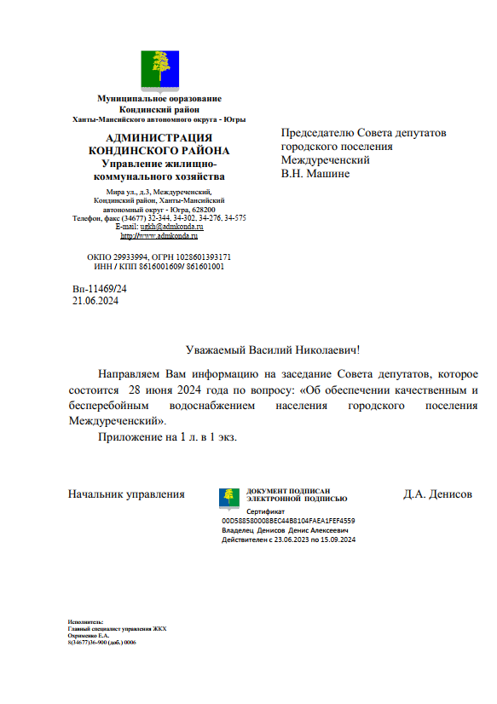

**Информация на Совет депутатов 28.06.2024г.**

В целях организации надежного и бесперебойного водоснабжения на территории пгт.Междуреченский Кондинского района определена гарантирующая организация в сфере водоснабжения ООО СК «Лидер».

Ресурсоснабжающей организацией назначены ответственные лица, которые ежемесячно составляют отчёт о результатах лабораторного контроля за месяц, экземпляр которого направляется в территориальный отдел Управления Роспотребнадзора в г. Урае и Кондинском районе. В случае результата лабораторного исследования пробы питьевой и (или) природной воды не соответствующего гигиеническим нормативам по химическим и микробиологическим показателям ресусоснабжающих организациями обязано немедленно принять меры для выявления и устранения причин ухудшения качества питьевой воды. О проведении мероприятий по улучшению качества и достижения нормативных показателей питьевой, природной воды ООО СК «Лидер» сообщает в территориальный отдел Управления Роспотребнадзора в г. Урае и Кондинском районе. Согласно представленной информации от ресурсноснабжающей организации питьевая вода подаваемая потребителям соответствует санитарно-гигиеническим нормам.

На сегодняшний день на территории пгт.Междуреченский реализуется мероприятие по исполнению муниципального контракта на приобретение насосного оборудования водозабора № 1 пгт. Междуреченский.

ООО СК «Лидером» при подготовке к осенне-зимнему периоду разработаны планы мероприятий по промывке сетей центрального водоснабжения. Данные мероприятия будут выполняться в период с июня по сентябрь 2024 года.